ПРЕЗЕНТАЦИЯ ЗАХАРОВОЙ ПОЛИНЫ

МУСТАНГ: ОТ ПРОШЛОГО К НАСТОЯЩЕМУ

Мустaнг - одичавшая домашняя лошадь. Слово «мустанг» восходит к испанским словам mestengo (используется в Мексике), mesteño или mostrenco, означающих «бродячее животное (домашний скот)», «дикий» или «ничейный». Иногда для обозначения мустанга встречается научное название подвида - Equus caballus ferus Boddaert или Equus ferus caballus, которое нередко относится к вымершему дикому предку домашних лошадей тарпану, а не к одичавшим домашним лошадям.

История.
Мустанги являются потомками домашних лошадей, которых привезли в Новый Свет колонисты из Европы в XVI веке. Многие из привезенных тогда лошадей по тем или иным причинам отбивались от людей и дичали: некоторые убегали с пастбищ, другие получали свободу, потеряв седока в бою. Так и получились мустанги, выносливые, быстрые и неприхотливые.

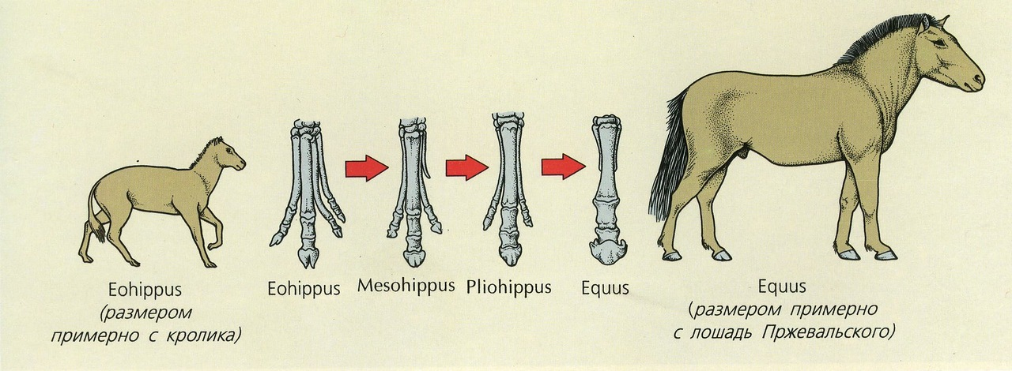

Уже к 1580 году лошади настолько размножились, что распространились на юг до Магелланова пролива, на север до Парагвая. Влияние жизни на свободе выразилось в увеличении головы, удлинении ушей, утолщении сочленений и изменении характера шерсти. В 1680 году индейцы восстали против испанского правления и испанцы оставили тысячи лошадей в поспешном отступлении. Индейцы поймали этих лошадей, но некоторые из них сбежали. Куда проще оказалось совершать налеты на испанских поселенцев и угонять у них лошадей. Стараясь остановить индейские набеги, испанское правительство снарядило в Новый Свет корабль с подкреплением. Была надежда, что индейцы будут ловить "диких" лошадей и оставят в покое испанцев. Десятки тысяч лошадей испанской породы, превращенных в свободных животных, паслись на реке Рио-Гранде около 200 лет. Эти лошади скоро встретились с тяжеловозами и ковбойскими пони, сбежавшими с ранчо и ферм, принадлежавших переселенцам с востока. Другие были угнаны дикими жеребцами, разрушавшими заборы корралей, чтобы добавить домашних кобыл в свой табун. Кроме того, индейцы обменивали или захватывали лошадей у других племен. Индейцы, разумеется, стремились приспособить мустангов к своим целям, поэтому занимались улучшением породы. Особенно в деле коневодства отличилось племя команчей. Другие же племена, даже если специально не занимались улучшением мустангов, все равно стремились поймать, украсть или купить лошадь получше, так что волей-неволей принимали участие в селекции.

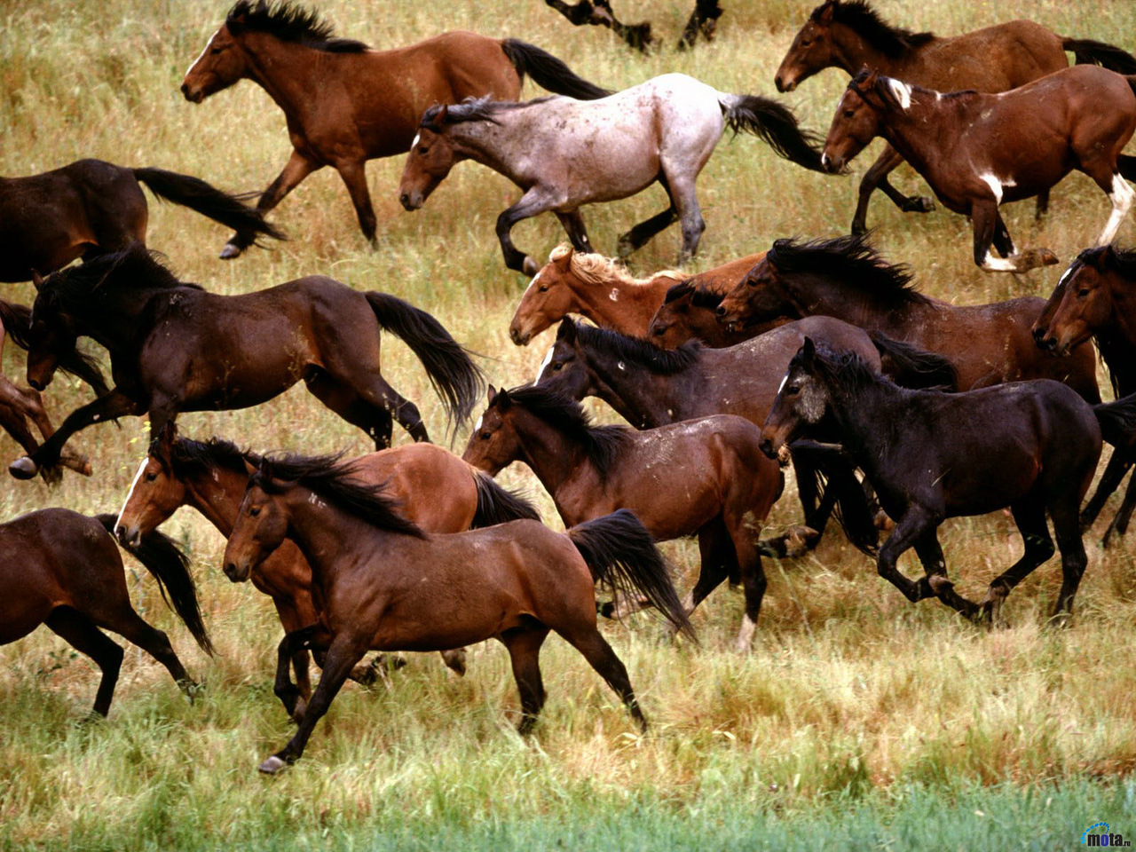

После того как все племена индейцев были изничтожены, множество лошадей вновь осталось без хозяев. Индейские лошади, как раньше называли мустангов, попав на историческую родину, чувствовали, видно, там себя гораздо лучше, чем в суровой Евразии, и успешно размножались. Бывшие домашние любимцы дали начало новой породе. К началу прошлого века их поголовье насчитывало несколько миллионов. Примерно в это же время к диким лошадям (мустангам) начали проявлять интерес охотники. Последних интересовало мясо и шкуры. Параллельно активно проводилось одомашнивание диких красавцев: их ценили за выносливость.
Многочисленные табуны диких лошадей не создавали большой проблемы до тех пор, пока западные штаты не стали густонаселенными. а скот и другие травоядные животные не стали пастись на некогда пустынных равнинах. Бесплодные земли запада не могли прокормить большие популяции травоядных животных, и на некоторых ранчо мустангов стали отстреливать.

Современное состояние.
В XX веке масштаб охоты на мустангов достиг такого значения, что сегодня они почти истреблены: по разным данным, их осталось не более 10-20 тысяч. Другой важной причиной уменьшения численности мустангов являлась потребность в новых пастбищах для стремительно возрастающего поголовья скота. В 1971 году под давлением общественности был принят закон об охране диких животных в США, и сейчас еще есть некоторые районы в стране, где до сих пор можно встретить мустангов, правда, в ограниченном количестве. Сегодня за популяцией мустангов следит организация BLM (Bureau of Land Manegement). Выжившие особи обитают в национальных парках и заповедниках и тщательно охраняются.

Образ жизни.
Мустанг – лошадь, которая отличается небольшими размерами. Средний вес – до 400 кг и меньше. Высота в холке – около 150 см. Телосложение – облегченное. Такой экстерьер позволяет развивать значительную скорость. Окрас чаще всего пегий, гнедой или рыжий. Встречаются и другие масти этих лошадей, например, черный мустанг. Основное преимущество по сравнению с домашними лошадьми – сила, скорость, выносливость, неприхотливость, сильный иммунитет. Это те качества, которые развиваются у животных только в диких условиях. Главный недостаток – необузданный и свободолюбивый нрав. Мустанг примет только того наездника, которого уважает. С другой стороны, верность, преданность и любовь этих лошадей к хозяину стали легендой.
В значительной степени являющиеся результатом естественного отбора , большинство мустангов - лошади облегченного или верхового склада. В отдельных районах встречаются лошади тяжеловозного типа. В результате прилития крови испанских лошадей многие мустанги все еще демонстрируют сходство с иберийскими предками. Недавно на изолированных территориях было найдено несколько маленьких табунов, лошади из которых после тестирования крови были признаны прямыми потомками испанских лошадей. Это кигер-мустанг и серат-мустанг. Одомашненные мустанги часто являются очень хорошими верховыми лошадьми. Благодаря своей врожденной выносливости, они прекрасно подходят для длительных верховых поездок.

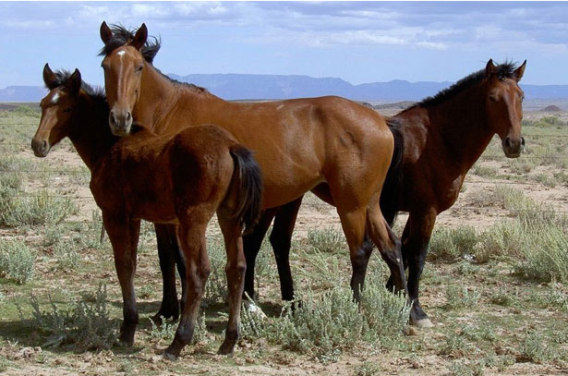

Как и дикие лошади, мустанги живут табунами. В каждой «семье» есть альфа-самец, и главная самка. Задача первого – защита от врагов. Он является сильнейшим в стаде, и регулярно доказывает это в сражениях. Как правило, это не молодой самец возрастом от 6 лет и больше, обладающий достаточным опытом. Все молодые самцы находятся в его подчинении. Главная кобыла «ведет» стадо в отсутствии вожака. Ее главная задача – увести молодняк и остальных самок от опасности. Кстати, альфа-самка не обязательно является сильнейшей: самки практически не конфликтуют и не меряются силами. Здесь важнее плодовитость и опыт. Если опасность велика, стадо становится в так называемое «каре»: в круг, в центре которого жеребята и самка. Периметр обороны держат самцы, поворачиваясь в противнику крупом. Так они могут использовать свое самое смертоносное оружие, задние копыта.
Основу рациона диких коней (мустанги очень неприхотливы в еде) составляет трава и кустарники. Территории, на которых они обитают, отличаются скудной растительностью и малым количеством водоемов. Поэтому табун преодолевает значительные расстояния в поисках пищи и воды. Именно самец-вожак должен, опираясь на опыт и память, привести «семью» к водопою или пастбищу. Без еды и воды дикие кони могут обходиться несколько дней.

Размножение.

Спаривание у диких лошадей приходится на весну и начало лета. За право спариваться с лучшими самками самцы ведут жестокие бои. Только сильнейшие получают право на потомство. Именно этот закон размножения диких лошадей приводит к постоянному улучшению генофонда.
Жеребость длится 11 месяцев. На свет появляется, как правило, один жеребенок. Рождение двух – скорее патология. На время окота самка уходит из стада и подыскивает безопасное место. Как и у домашних лошадей, жеребенок рождается слабым и беспомощным. В этот момент его главная задача – встать на ноги, чтобы дотянуться до материнского молока. Кормление молоком длится больше полугода.

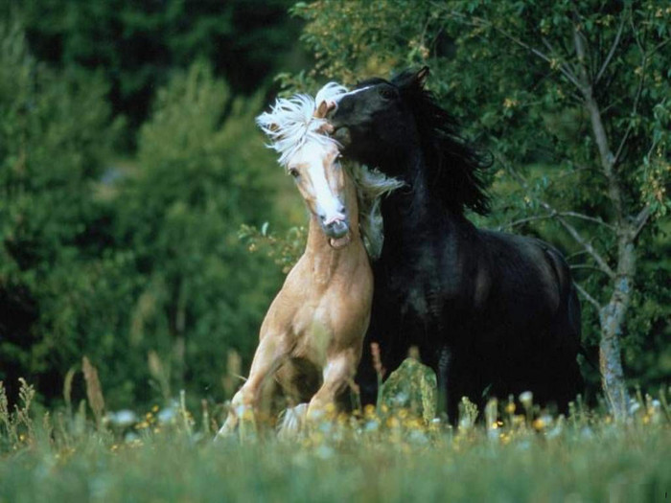

Мустанги в культуре.
Мустанг стал одним из символов Америки. Канадский писатель Эрнест Сетон-Томпсон написал прекрасную книгу «Мустанг – иноходец» об одичавшем коне-иноходце в американском штате Нью-Мексико. По мотивам произведения снят одноименный советский фильм (1975). Автомобильный концерн Генри Форда также длительное время выпускает модификации моделей авто под названием «Мустанг». Мустанги являются героями романа Майна Рида «Всадник без головы» (1865), который был экранизирован в СССР в 1973 году. О жеребце породы кигер-мустангов в США снят полнометражный анимационный фильм «Спирит: Душа прерий» (2002).

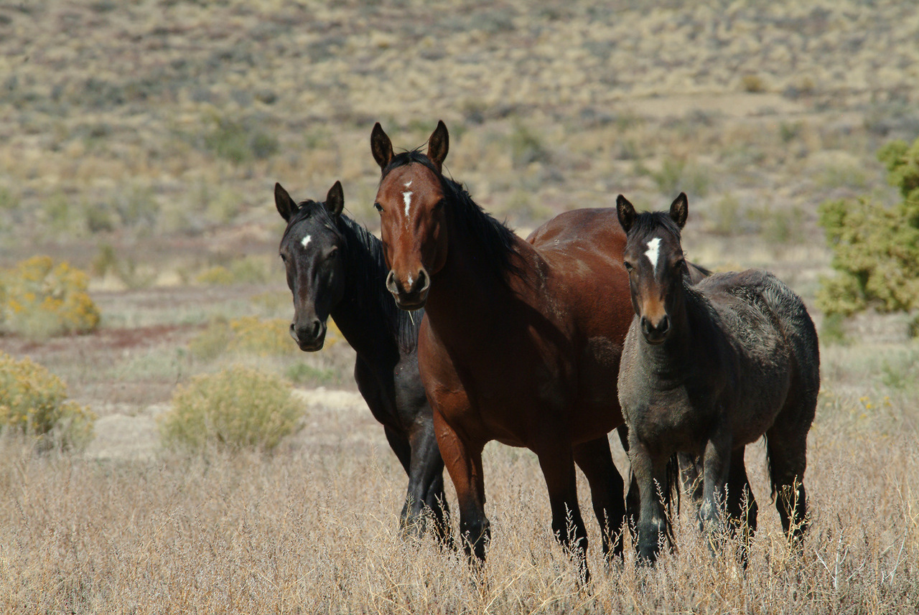

Ссылки на использованные в работе сайты из интернета:
- http://fermagid.ru/loshadi/149-mustang.html
- http://www.zooclub.ru/horses/380.shtml
- http://www.zoovet.ru/animals.php?vid=636
- http://animalreader.ru/dikie-loshadi-mustangi.html
- http://masterok.livejournal.com/625934.html

